Dn. 15.06 .2020r.
CZĘŚĆ II
Temat dnia: Po czym poznać, że nadeszło lato?

- „ Letnie memo”- zabawa doskonaląca pamięć.
Wspólnie tworzymy karty memo. Na kartkach papieru rysujemy po dwa takie same obrazki z czym kojarzy się nam lato. Kartki układamy dnem do dołu na dywanie. Zadaniem każdego jest znalezienie identycznych kartek. Wygrywa osoba, która zbierze ich najwięcej.

- „ Zabawa w rymy”
Rym to taki wyraz lub sylaba znajdująca się na końcu wyrazu, która jest taka sama jak w wyrazie poprzedzającym. Na przykład raczki – kaczki, worek – korek, Baśka – Kaśka, kawa – trawa, misiek – Rysiek, ława – zabawa, mak – rak, biedronka – jabłonka. Zabawa polega na wymyślaniu rymów. Rodzic podaje sylabę/wyraz, może ją wyśpiewać lub wypowiadać rytmicznie, a dziecko podają rymujące się z nią wyraz albo zdanie.np:
Tak, tak, tak – rośnie mak!
Nie, nie, nie – nie ma mnie!
Puk, puk, puk – słyszę stuk!
Tik-tak, tik-tak, tik-tak – w Bałtyku leży wrak!
Lina, lina, lina – jesteś smaczna jak malina!
Wina, wina, wina, wina – śpiewaj głośno jak Alina!
Kaczka, kaczka, kaczka, kaczka – idzie Julka nieboraczka!
Rybka, rybka, rybka, rybka – dziś zabawa będzie szybka!
Tra – ta, ta, ta, tra – ta, ta, ta – otwórz wro-ta, otwórz wro-ta!
Bum-cyk, cyk, cyk, bum-cyk, cyk, cyk – gdzie mój ko-cyk, gdzie mój ko-cyk.
Świnka, świnka, świnka, świnka – jesteś szybka jak Grażynka!
Trawa, trawa, trawa, trawa – to dopiero jest zabawa!
Żabka, żabka, żabka, żabka – znaleziona złota sztabka!
Królik, królik, królik, królik – tata zrobił dzieciom kulik!
Ptaszek – pofrunął na daszek!
Wiosna, wiosna, wiosna, wiosna – moja mama jest radosna!
He, he, he – he, he, he – nie zatrzymasz nigdy mnie!
Pyk, puk, pyk – pyk, pyk, pyk – zdrowej wody daj mi łyk!
Felka, Felka, Felka – jesteś mała jak brukselka!
Pączek, pączek – dzisiaj nikt nie myje rączek!
Kotek, kotek – gdzie jest młotek!
Sztos, sztos – Olek wyrwał Oli włos!
Szyba, szyba – po meczu cała będzie, chyba!
Bramka, bramka – na paluszkach idzie Hanka!
Komórka, komórka – jestem sprytna jak wiewiórka!
Krowa, krowa – na pastwisko jest gotowa!
Szczotka, szczotka, szczotka – jesteś piękna jak paprotka!
Halo, halo, halo, halo – Tymon śpiewa lalo lalo!
Wakacje wakacje – smaczniejsze kolacje!
Koszulka, koszulka – uważaj na Julka!
Czapeczka, czapeczka – nie zapomnij woreczka!
Spódniczka, spódniczka – znalazłam winniczka!
Piłka, piłka – a na deser będzie Milka!
Obiad, obiad – nie uważał i się objadł!
Lody, lody – śmietankowe dla ochłody!
Cola, cola – znów, nie wolno – ale szkoda!
Szpinak, szpinak – zjada ślimak!
Kotlet, kotlet – chcemy omlet!
Ziemniaki, ziemniaki – zjadają robaki!
Sałata, sałata – dla chomika zapłata!
Brokuł, brokuł – zajączkowi boki pokuł!
Szynka, szynka – smutna minka!
Kukurydza – zamiast rydza!
- Piosenka „LATO PŁYNIE DO NAS”
https://www.youtube.com/watch?v=7MpIAWOGhoA

Raz, dwa, raz i dwa,
słońce idzie drogą,
z górki chmurki biegną dwie,

ref: Hop! Hop! - słychać w koło
Hop! Hop! - echo woła
Po jeziorze łódka mknie
lato płynie do nas

Raz, dwa, raz i dwa,
nadszedł czas zabawy,
pędzi, goni w polu wiatr
chce się z nami bawić

ref: Hop Hop....

Raz, dwa, raz i dwa
wiatr wesoło pląsa,
w górze, w chmurze, w ciszy pól
dzwoni śpiew skowronka.

„Policz głoski i pokoloruj gałki lodów”- karta pracy.
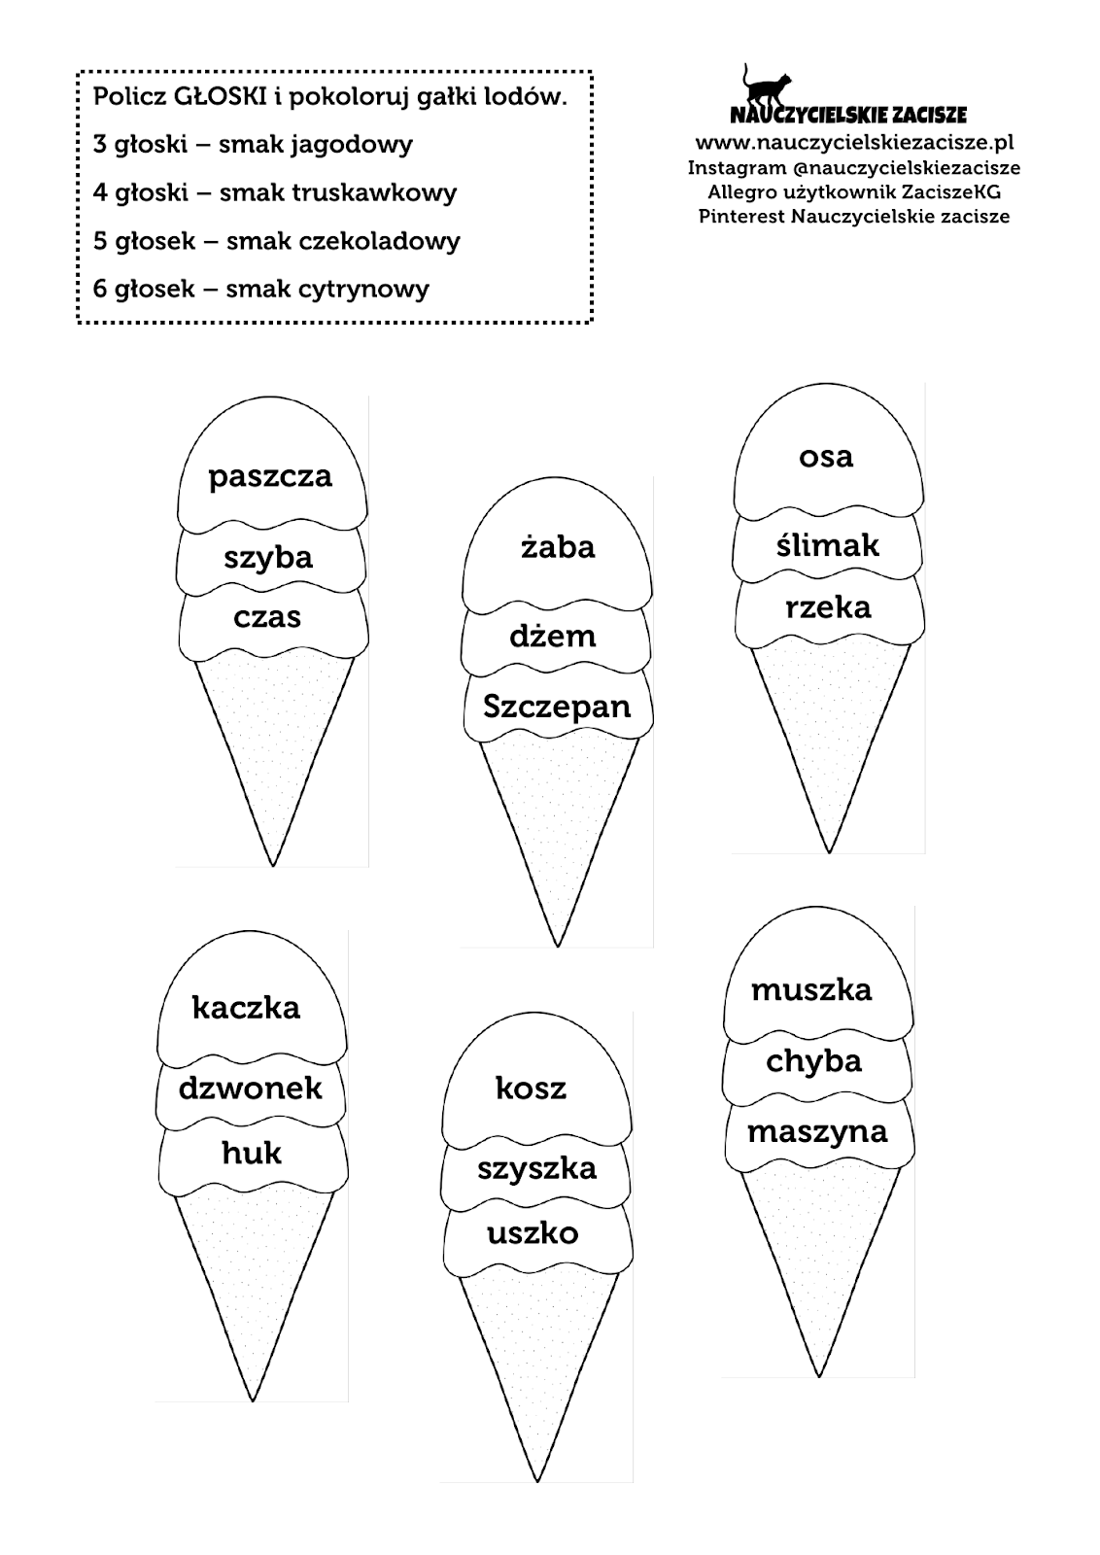
Dn. 16.06 .2020r.
CZĘŚĆ I
Temat dnia: Burza

- „Burza”- praca z tekstem.

Szła przez pola Pani Burza,
– Co tak panią dzisiaj wkurza?
– Skąd u Pani tyle złości?
– Musi Pani mieć przykrości?
Burza błyska, grzmi i wieje,
Straszy wszystkich: – Świat zaleję,
Powywracam wszystkie drzewa,
Kto się boi – niechaj zwiewa,
Niebo całe pociemniało,
Z wichrem wszystko oszalało,
Drzewa nisko się kłaniają,
Panią Burzę przepraszają,
– Niechże Pani już przestanie,
Robić wszystkim wielkie lanie!
Burza mruczy, marszczy czoło.
Oj, nie będzie dziś wesoło,
Niech się kryje, kto gdzie może,
Bo tu będzie zaraz morze,
Leje, wyje, gromy ciska,
Siódme poty z chmur wyciska.
Aż się wreszcie tak zmęczyła,
Że się stała całkiem miła.
Cicho mruczy zawstydzona,
To jest burza? – to nie ona.
Cicho wiszą chmury z nieba,
Będzie słońce – nam zaśpiewa,
Rozweseli Panią Burzę,
Burza ze słońcem w jednym chórze?
Z tego śpiewu tęcza wisi,
Ależ Pani nam kaprysi!
Ale koniec – szkoda czasu,
Słońce świeci – chodź do lasu.

Rodzic zadaje dzieciom pytania:
O jakim zjawisku atmosferycznym była mowa w wierszu?
Co zrobiła Pani Burza? Jakie inne zjawiska jej towarzyszyły?
Co się stało, gdy się zmęczyła?
Kto przepędził burzę?
Czy wiecie, jak powstaje burza?
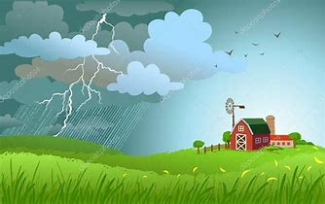

2. "Jak zachować się w czasie burzy?" - dyskusja na temat bezpiecznych i niebezpiecznych zachowań podczas burzy. Czytamy zdania, dziecko decyduje, czy dane zachowanie jest bezpieczne, czy groźne dla człowieka podczas burzy, uzadania swoją decyzję.
- kąpiel w basenie
- stawanie pod drzewem
- pozostanie w domu
- granie w piłkę na boisku
- kucnięcie jak najbliżej ziemi, kiedy burza złapie nas na łące/polu
-rozmawianie przez telefon komórkowy na zewnątrz

- Wysłuchanie odgłosów natury "Burza i deszcz"
https://youtu.be/WzWvY44e5sc

- „ Tak- nie”- karta pracy strona 33b
- „ Burzowy krajobraz”- praca plastyczna.
Wykonaj dowolną techniką burzowy krajobraz.
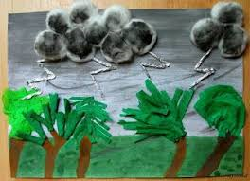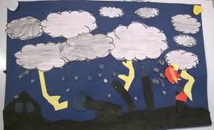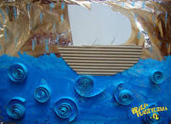

- „ Liczby”- obejrzy teatrzyk o liczbach.
https://www.youtube.com/watch?v=c7Vulvs6ymI
- „ Pomagam”- karta pracy.

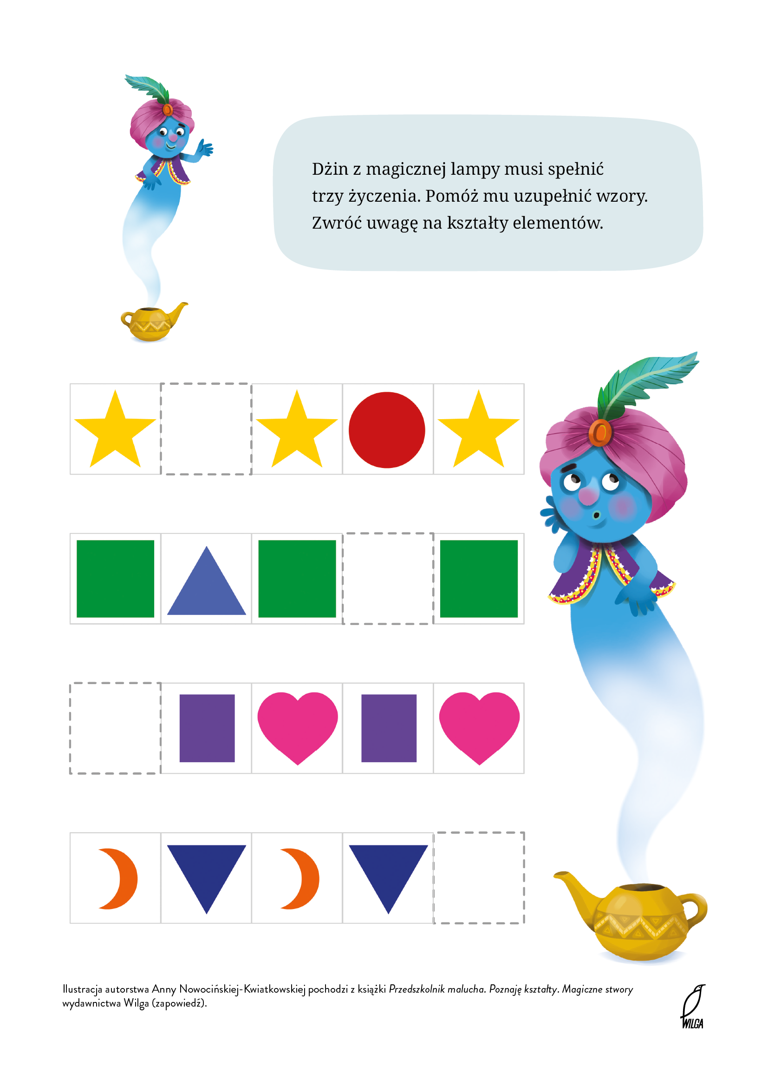
Dn. 17.06 .2020r.
CZĘŚĆ II
Temat dnia: Tęcza

- „ Jak powstaje tęcza”- filmik.

https://youtu.be/qigLVHVd5j0

- „ Tęczowe tosty”- zabawa plastyczna.
Rodzic daje dziecku przypieczoną kromkę chleba tostowego na talerzyku oraz czyste, nowe pędzle. Na stole układa miseczki, z których dziecko wlewa mleko i zabarwia je barwnikami spożywczymi w kolorach tęczy. Dziecko maluje tęczowe tosty (zgodnie z sekwencją kolorów tęczy). Tosty można potem zjeść.

Może być tęczowe ciasto
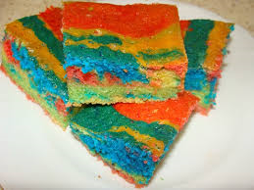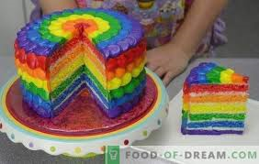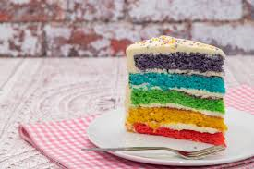

- „ Eksperyment”- „ Zrób sam tęczę”
Tęcza ze skittlesów - eksperyment. Do zabawy potrzebujecie: jednego opakowania cukierków Skittles, ewentualnie innych mocno barwionych drażetek, duży talerz najlepiej biały, wodę w temperaturze pokojowej. Wokół rantu talerza układamy cukierki w kształcie okręgu, następnie wlewamy powoli na środek talerza wodę i obserwujemy co się dzieje. Ważne aby po wlaniu wody nie przestawiać i nie przesuwać talerza, bo barwniki się rozpłyną nierówno. Najlepiej jak talerz stoi w miejscu. Cukierki zaczynają puszczać barwnik w bardzo efektowny sposób już po kilku sekundach barwiąc wodę niczym powstająca tęcza.
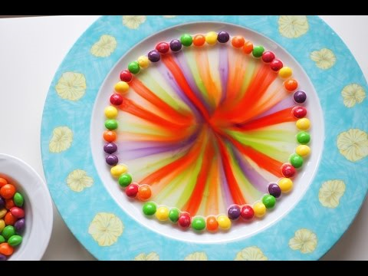
- „Tęcza”- karta pracy.

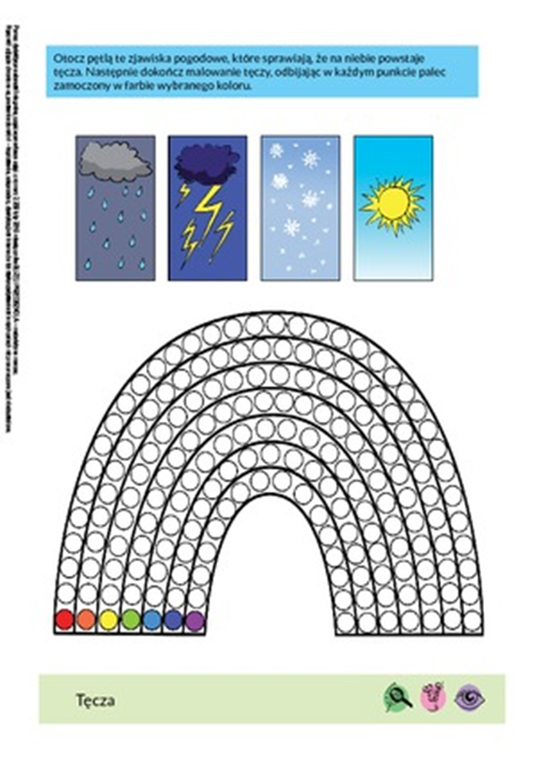

Dn. 18.06 .2020r.
CZĘŚĆ I
Temat dnia: Lato na łące
- „Żabki" i "ślimaki" - Zabawa ruchowa
Na hasło "żabka" dziecko kuca i skacze po pokoju, naśladując żabi skok. Na hasło "ślimak" dziecko kładzie się na podłodze na brzuchu i podciąga ręce do głowy unosząc do góry palce wskazujące, tworząc z nich czółki ślimaka.
- „Zwierzęta i rośliny na łące” – zajęcia dydaktyczne.
Rodzic pyta dzieci:
Jakie kwiaty można znaleźć na łące?
Co oprócz kwiatów znajduje się na łące?
Jakie zwierzęta i owady można tam spotkać?
Dzieci wymieniają nazwy. Rodzic pokazuje odpowiednie zdjęcia.
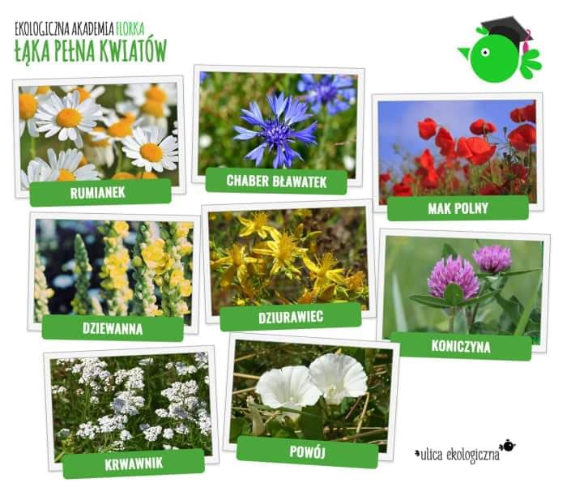
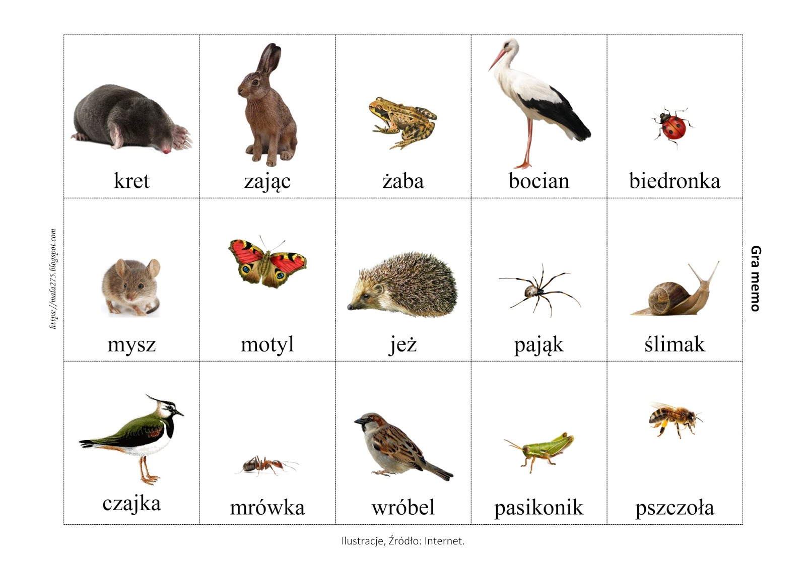
- „Ciekawostki” – poszerzanie wiedzy o zwierzętach na łące.
Rodzic pyta dzieci:
Czy bocian naprawdę je przede wszystkim żaby? Wyjaśnia, że głównym pożywieniem bociana nie są żaby, ale gryzonie.
Które ze zwierząt występujące w zagadkach jest nazywane bożą krówką? Dlaczego? Pokazuje zdjęcia krowy i biedronki, a dzieci starają się znaleźć cechy wspólne. Rodzic wyjaśnia, że niektóre krowy mają duże łaty na biodrach (a kiedyś mówiło się: na biedrach). Takie krowy nazywano więc biedrulami. Wypasający je pastuszek zauważył kiedyś ich podobieństwo do czerwonego owada w czarne kropki, którego nazwał „biedrunka” – boża krówka.
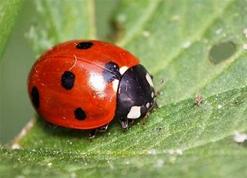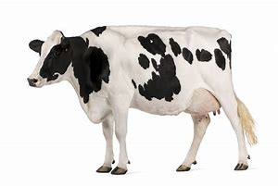
- „ Biedronka” – karta pracy strona 34 a
- Stokrotki - praca plastyczna z wykorzystaniem patyczków higienicznych.
Patyczki można przykleić klejem na gorąco lub tzw. magicznym.
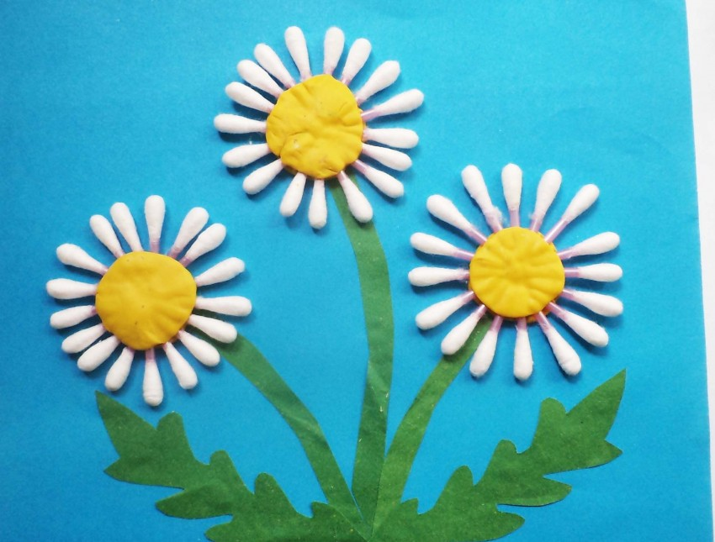

- „ Motylki”- karta pracy strona 34 b
- „Przeczytaj”- próba czytania krótkich wyrazów.
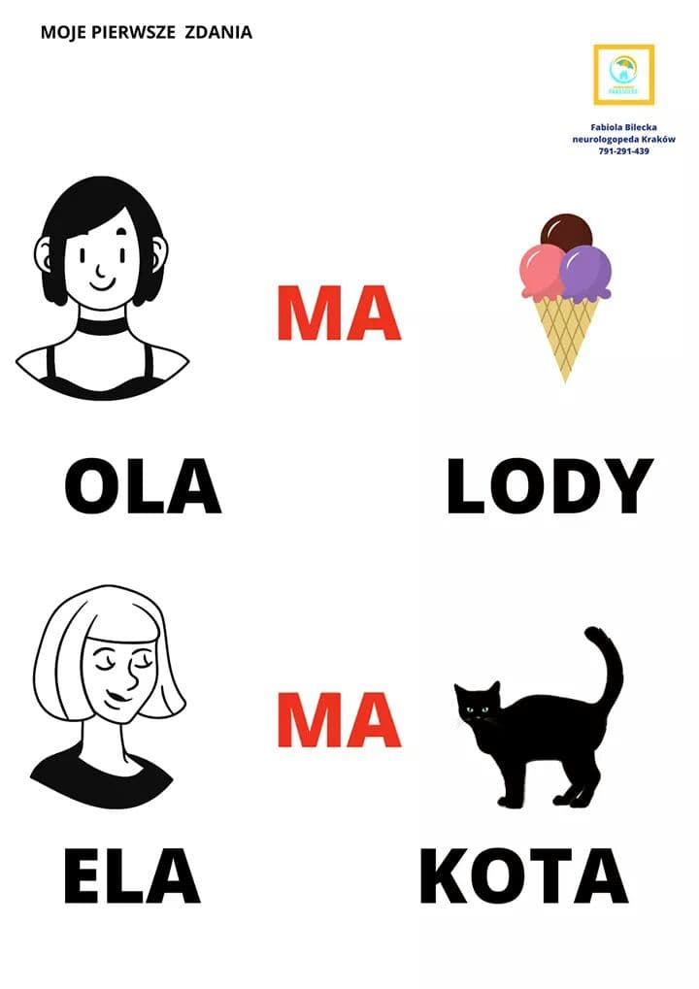
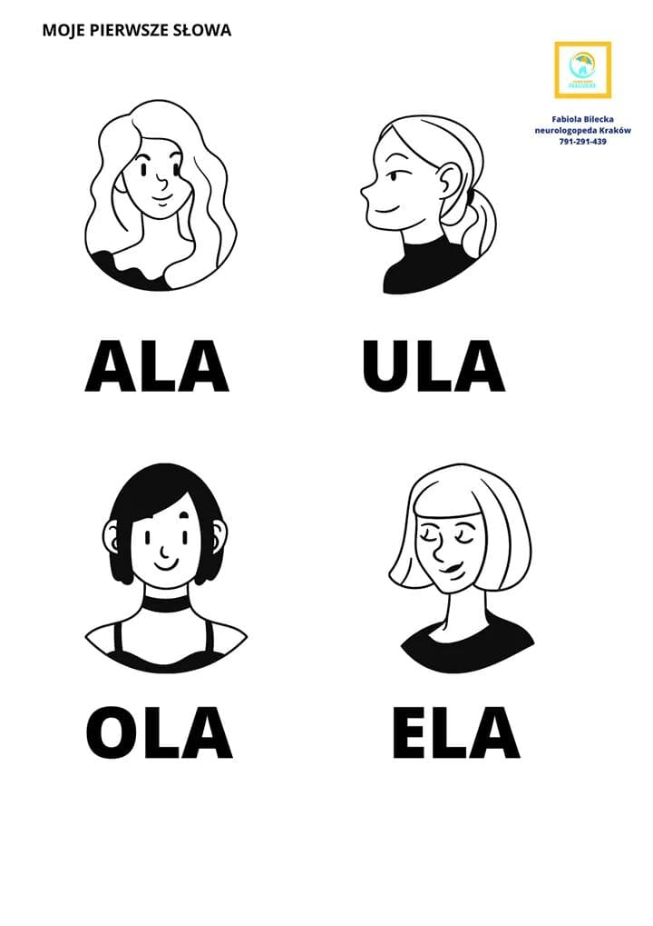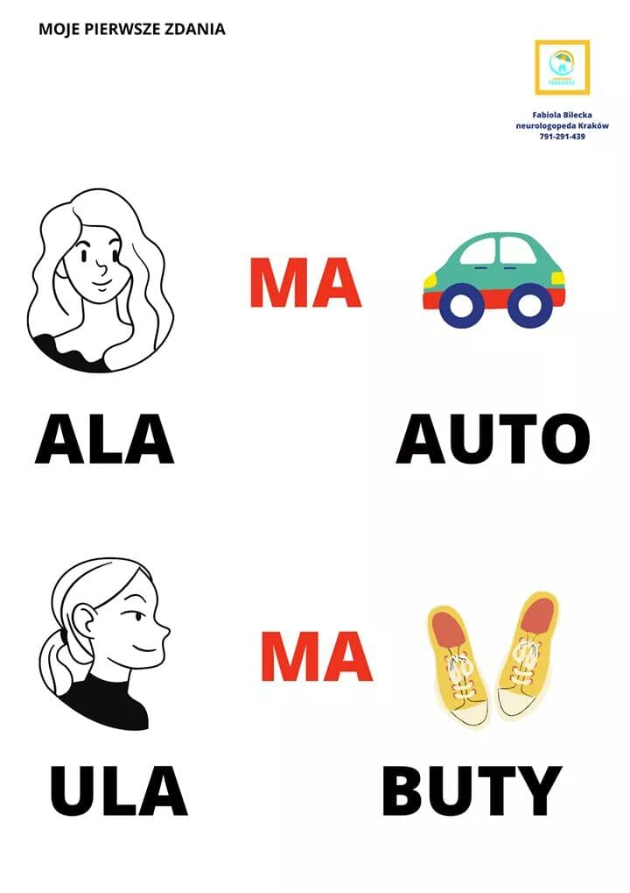

Dn. 19.06 .2020r.
CZĘŚĆ II
Temat dnia: Letnie smakołyki.

- „ Drzewo, kot”- zabawa ruchowa.
Rozciąganie z elementami jogi. Dzieci wykonują pozycję drzewa i kota. Muszą pozostać jak najdłużej w tej pozycji. Pozycja drzewa ćwiczy równowagę, pozycja kota pozwala na rozciąganie pleców i rąk.
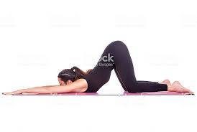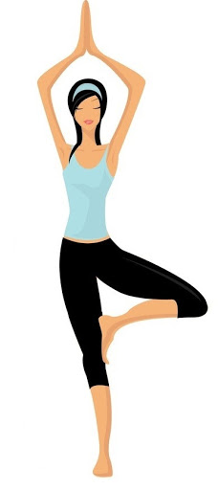
- Przypomnienie piosenki "Witaminki"
https://youtu.be/Qxgbsf79l4o

- „ Lody”- karta praca.
Połącz
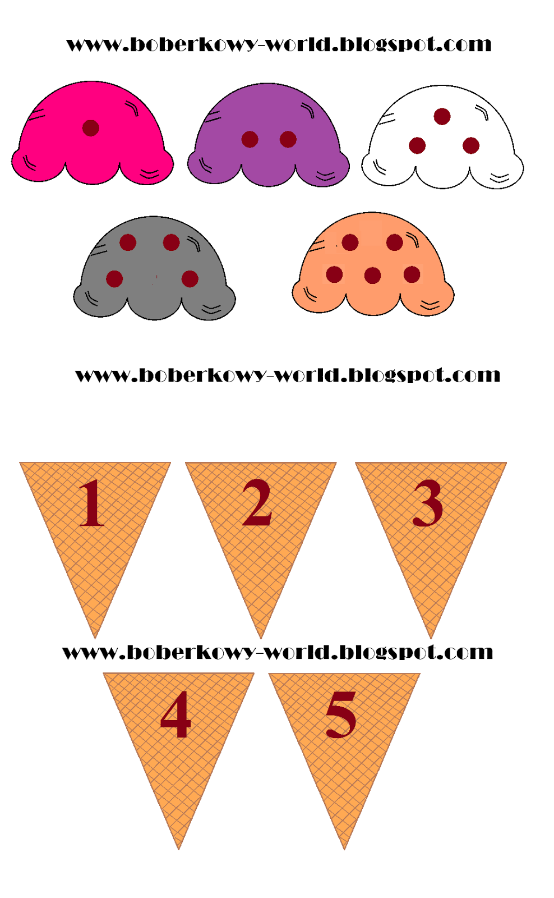
- „ Lody”- karta pracy
Wytnij lody. Umieść: lody truskawkowe w lodziarni, lody czekoladowe nad lodziarnią, lody bananowe z czekoladą pod lodziarnią, lody śmietankowe z lewej strony lodziarni, lody o smaku gumy balonowej (różowe) z prawej strony lodziarni.
